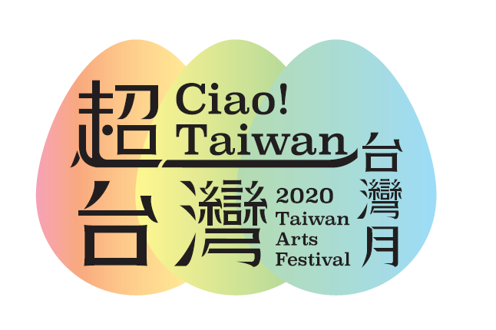
新聞稿
2020.09.30
「2020年台灣月-超・台灣」
台港文化交流，超越想像極限

光華新聞文化中心舉辦第十五屆「台灣月」活動 (Taiwan Arts Festival) ，以「超・台灣」為主題，策辦類型豐富的藝文活動，展現台港文化交流超越框架、追尋超越的藝文創造力，活動將於10月9日至11月22日舉行。

光華新聞文化中心代理主任盧筱萱表示：今年正好是台灣月第十五周年
是回望過去，邁向未來的一年。面對疫情的衝擊，我們希望用藝術的力量給大家打氣，齊心超越困境。今年主視覺設計用彩蛋的概念，代表祝福與希望，每個節目就是一顆彩蛋，打開來都會有不同的驚喜。台港文化交流的無限可能，正是其迷人之處。

台北經濟文化辦事處也為「台灣月」十五歲獻上溫暖祝福，並表示台灣月每年都帶來精彩的文化活動是台港文化友好的見證，歡迎大家呼朋引伴體驗超乎想像的台灣文化。

今年的台灣月透過電影、劇場、新媒體、設計、音樂、文學、漫畫等多樣活動，體現尊重傳統與創新前衛的超越精神，並用創意超越空間與想像的邊界。

與香港藝術中心合作策辦香港首個王童回顧影展，選映七部描繪台灣歷史人文的經典作品，甫獲得金馬獎終身成就獎的王童導演將會在大師班親自分享電影背後的故事；台灣首個兼具古典與現代舞內涵的新古典舞團，將帶來代表作《客風•漂鳥之歌》，以「共生」為題訴說族群遷徙漂流的生命經歷，舞出客家藝術文化無限大的多元面向。

與進念．二十面體合作邀請張艾嘉、嚴俊傑、焦元溥聯手打造音樂、文字、光影交融的鋼琴獨奏曖魅說書《魅》，去年在台灣演出即大獲好評，今年重新打造香港版，更備受注目期待。

與微波國際新媒體藝術節聯手策劃台灣專題，由方序中、吳仲倫、鄺佳玲、趙浩權共同創作的《生死牆》，探索藝術在社會上的角色，透過超媒體互動、聲音視覺的多元媒材，讓觀眾穿梭於故事之中，思考生命的價值。屢獲國際大獎肯定的台灣科技藝術先鋒陶亞倫，也將帶來最新帶有濃厚的哲學辯証的虛擬實境作品。而香港藝術家毛灼然與林欣傑於openground策劃設計展覽，讓台灣與香港的新銳設計師深入交流兩地藝文設計的美學風格。

西九文化區將邀請台灣爵士好手謝明諺、李世揚與香港音樂家葉志聰、朱肇階
將以線上即興合奏挑動大眾對爵士音樂的認知。

台灣味職人文化學堂邀請台灣大地原色洪晧倫、手手文創姜文中、文化銀行與心象工作室透過展覽、文化職人系列影片及DIY體驗，讓香港大眾感受台灣職人精神及手作的溫度。

此外，台灣數位漫畫展與台灣文化內容策進院、CCC創作集、臺灣漫畫基地、香港動漫聯會合作，以「聖地巡禮」為概念介紹台灣優秀原創漫畫藝術家及其作品，邀請香港朋友隨時隨地都能展開漫遊台灣的二次元文化之旅。

2020台灣月的線上節目發布會於9月30日公布，有獎徵答活動同步起跑，活
動至10月8日，歡迎在香港的民眾踴躍分享參與，有機會獲得台灣月與印花樂
聯名限量版精美防疫包。

「2020台灣月」最新活動訊息請瀏覽光華新聞文化中心網站 (http://hk.taiwan.culture.tw)或Facebook專頁查詢。
媒體資料包 QR Code：
…………………………………………………………………………………………
新聞聯絡人： 徐承郁 2588-7997 Email: megarmoc@gmail.com

